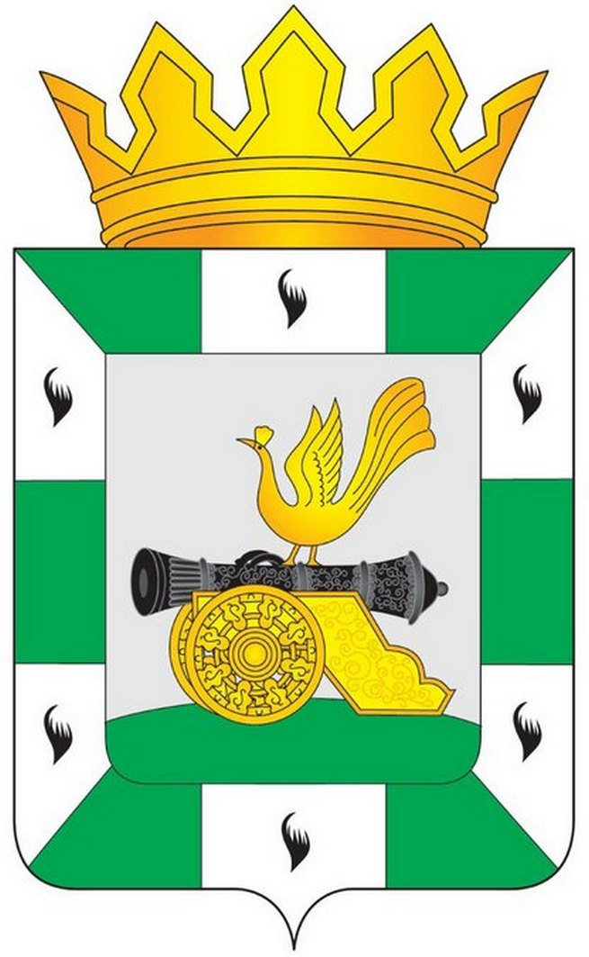

МУНИЦИПАЛЬНОЕ ОБРАЗОВАНИЕ
«СМОЛЕНСКИЙ РАЙОН» СМОЛЕНСКОЙ ОБЛАСТИ

СМОЛЕНСКАЯ РАЙОННАЯ ДУМА

РЕШЕНИЕ

от 26 марта 2015 года № 21

О внесении изменений в решение Смоленской районной Думы от 26.10.2007 №159 «О системе налогообложения в виде единого налога на вмененный доход для отдельных видов деятельности»

Руководствуясь ст. 346.26 гл. 26.3 части второй Налогового кодекса Российской Федерации, на основании Устава муниципального образования «Смоленский район» Смоленской области Смоленская районная Дума

Р Е Ш И Л А:

1. Внести в решение Смоленской районной Думы от 26.10.2007 № 159 «О системе налогообложения в виде единого налога на вмененный доход для отдельных видов деятельности» следующие изменения:
1.1. подпункт 4 пункта 2 изложить в следующей редакции: «4) оказание услуг по предоставлению во временное владение (в пользование) мест для стоянки автотранспортных средств, а также по хранению автотранспортных средств на платных стоянках (за исключением штрафных автостоянок)».
1.2. Внести в приложение № 1 решения Смоленской районной Думы от 26.10.2007 № 159 «О системе налогообложения в виде единого налога на вмененный доход для отдельных видов деятельности» следующие изменения:
1) Группу вида предпринимательской деятельности «1. Оказание бытовых услуг» дополнить новой подгруппой следующего содержания:
«
Изготовление железобетонных строительных деталей и изделий | 0,9 | 0,8 | 0,7 | 0,6 | 0,5
»;

2) Группу вида предпринимательской деятельности:
«
4. Оказание услуг по хранению автотранспортных средств на платных стоянках | 0,7 | 0,35 | 0,1 | 0,1 | 0,1
»
изложить в следующей редакции:
«
4. Оказание услуг по предоставлению во временное владение (в пользование) мест для стоянки автотранспортных средств, а также по хранению автотранспортных средств на платных стоянках (за исключением штрафных стоянок) | 0,7 | 0,35 | 0,1 | 0,1 | 0,1
».

2. Настоящее решение вступает в силу по истечении одного месяца со дня его официального опубликования, но не ранее 1-го числа очередного налогового периода по налогу.

Глава
муниципального образования
«Смоленский район» Смоленской области Ю.Г. Давыдовский

